# 实验十八 优化算法比较

班级： 学号： 姓名：

# 实验任务：优化算法比较

1. **不同优化器2D可视化实验**

为了更好地展示不同优化算法的能力对比，我们选择一个二维空间中的凸函数，然后用不同的优化算法来寻找最优解，并**可视化梯度下降过程的轨迹**。

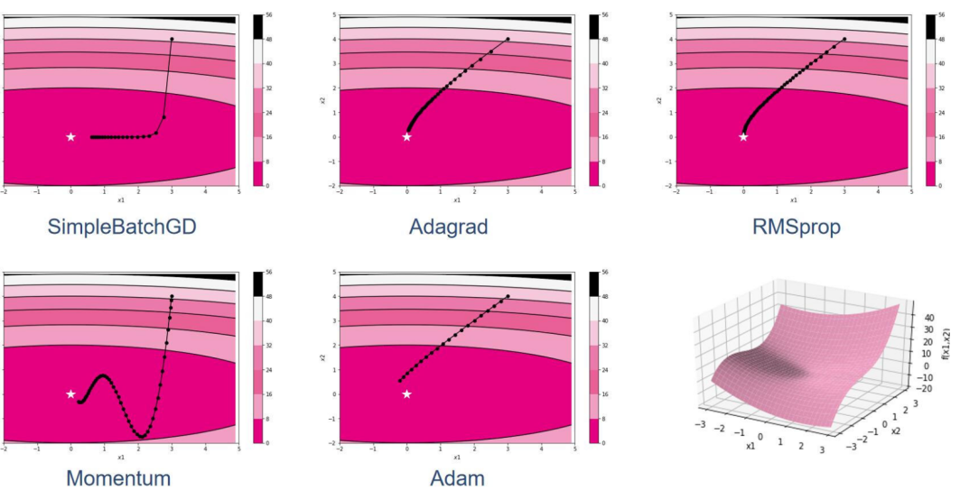

1. **不同优化器的3D可视化对比**







#### 实验结果：XXX

# 实验总结：XXX

REF：《神经网络与深度学习：案例与实践》

[NNDL 实验八 网络优化与正则化（3）不同优化算法比较_2d可视化实验与简单拟合实验_HBU_David的博客-CSDN博客](https://blog.csdn.net/qq_38975453/article/details/127795856)

[NNDL实验 优化算法3D轨迹 鱼书例题3D版_优化算法3d展示-CSDN博客](https://blog.csdn.net/qq_38975453/article/details/128200967)

[NNDL实验 优化算法3D轨迹 复现cs231经典动画_HBU_David的博客-CSDN博客](https://blog.csdn.net/qq_38975453/article/details/128192767)

[NNDL实验 优化算法3D轨迹 pytorch版-CSDN博客](https://blog.csdn.net/qq_38975453/article/details/128179041)